新桥街道中心幼儿园大三班幼儿1.12日活动状况记录表
来园情况：
今日周一，晴，24位小朋友入园。大家早早的入园开启了周一生活，每个人拎着自己的被子来到三楼，放好水杯，下铺的小朋友将自己的被子整理好，动作利落熟练，点赞！
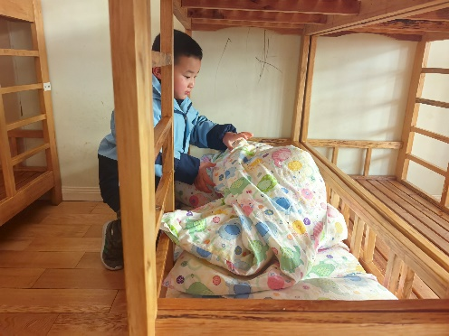
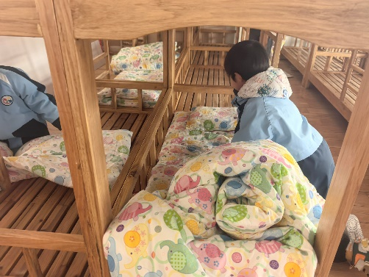
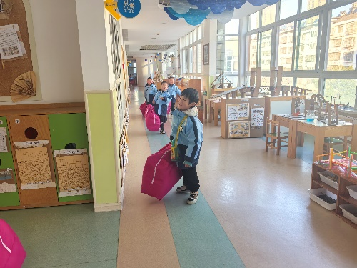

周一升旗仪式：
一月十日是中国人民警察节，警察叔叔对我们的保护无微不至，我们对其也充满着浓浓的尊敬之情，大家借助周一升旗仪式的契机，让大家通过发言、舞蹈等方式表达自己想要对警察表达的情感。
开头，万宇作为主持人，使用连贯的话语串联起了整场活动，接着护旗手们紧握国旗一角慢慢前行，石婧怡和宋熠则作为升旗手随着国歌将国旗缓缓上升。然后常佳怡在国旗下发言，向大家介绍了警察的辛苦，呼吁大家自己讲规则、守法律，做一个棒棒的公民。最后，毛锦妍带领着六位小朋友表演了一首手势舞《谢谢你守护我》，通过温情的歌声和动作激发了大家心中的爱。
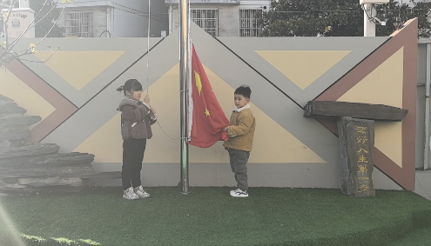
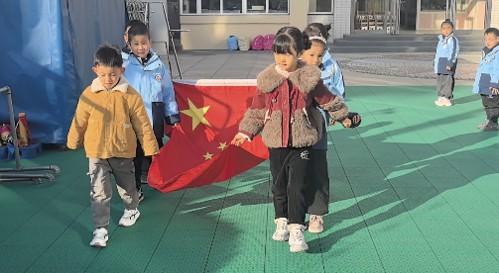
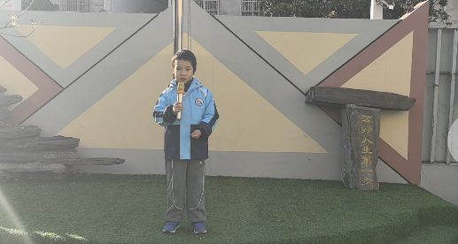

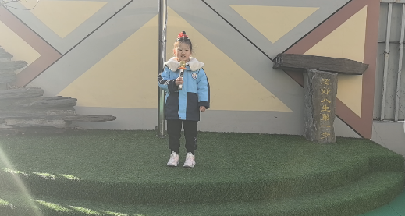
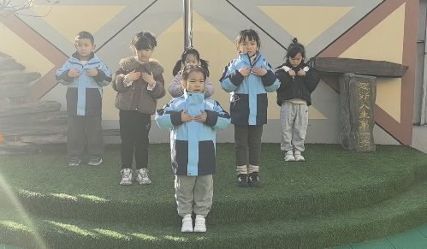

跳绳比赛：
孩子们学习跳绳已经有一段时间了，班里很多孩子通过不断练习已经学会了跳绳，今天，我们相聚操场，开展了大班跳绳展示活动。通过活动，引导幼儿学习跳绳的方法，以及感受竞赛的乐趣。爸爸妈妈鼓励孩子练习跳绳，加强身体锻炼。

